Проект «Дорога памяти»
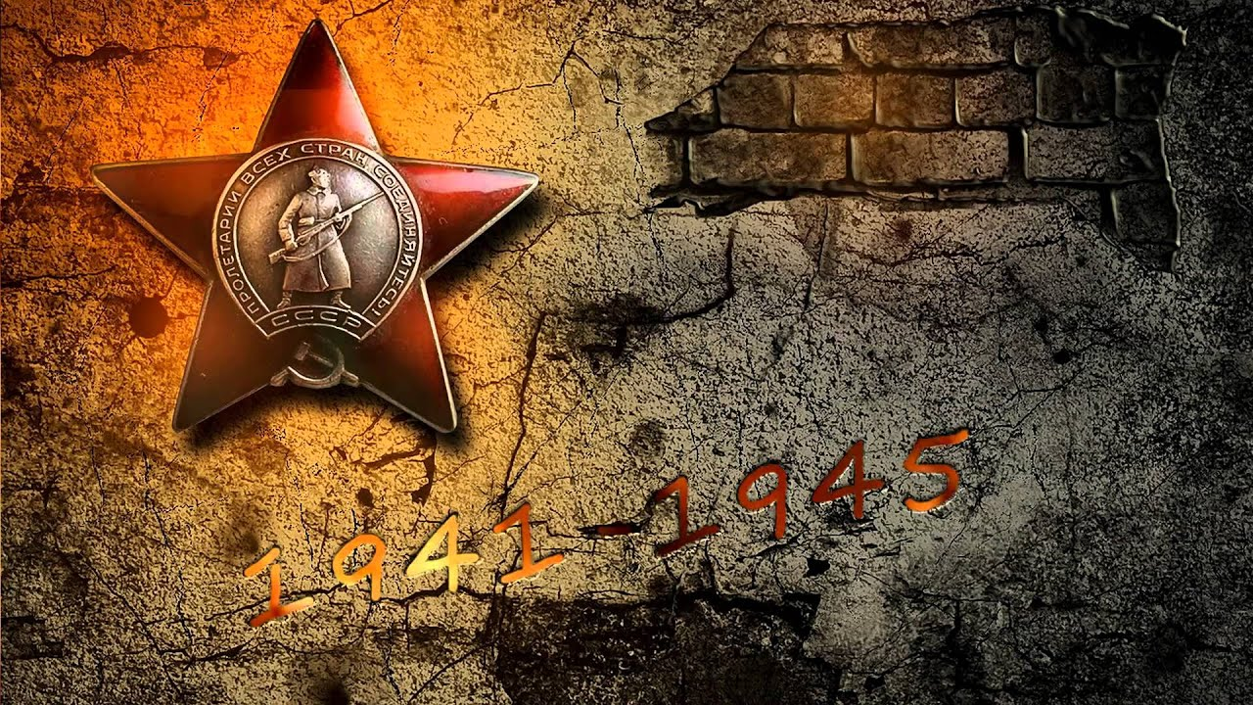

С 19 по 21 марта 2020 г. в нашем ОУ проведены Уроки памяти на тему: «Проект «Дорога памяти» как памятник Победе советского народа в Великой Отечественной войне».
Уроки памяти прошли в 6-11-х классах, в них приняли участие 35 обучающихся нашей школы, 4 педагога, 5 представителей родительской общественности.
Целью данного урока являлось привлечение обучающихся и их родителей к участию в проекте «Дорога памяти».
Обучающимся была предоставлена информация о целях и задачах данного проекта, они познакомились с сайтом «Дорога памяти», просмотрели презентационное видео. Ребята написали сочинения о своих родственниках-фронтовиках и поделились собранной информацией с присутствующими.
Педагоги познакомили обучающихся с правилами заполнения карточки с информацией о ветеране на сайте «Дорога памяти» (на проекторе).

